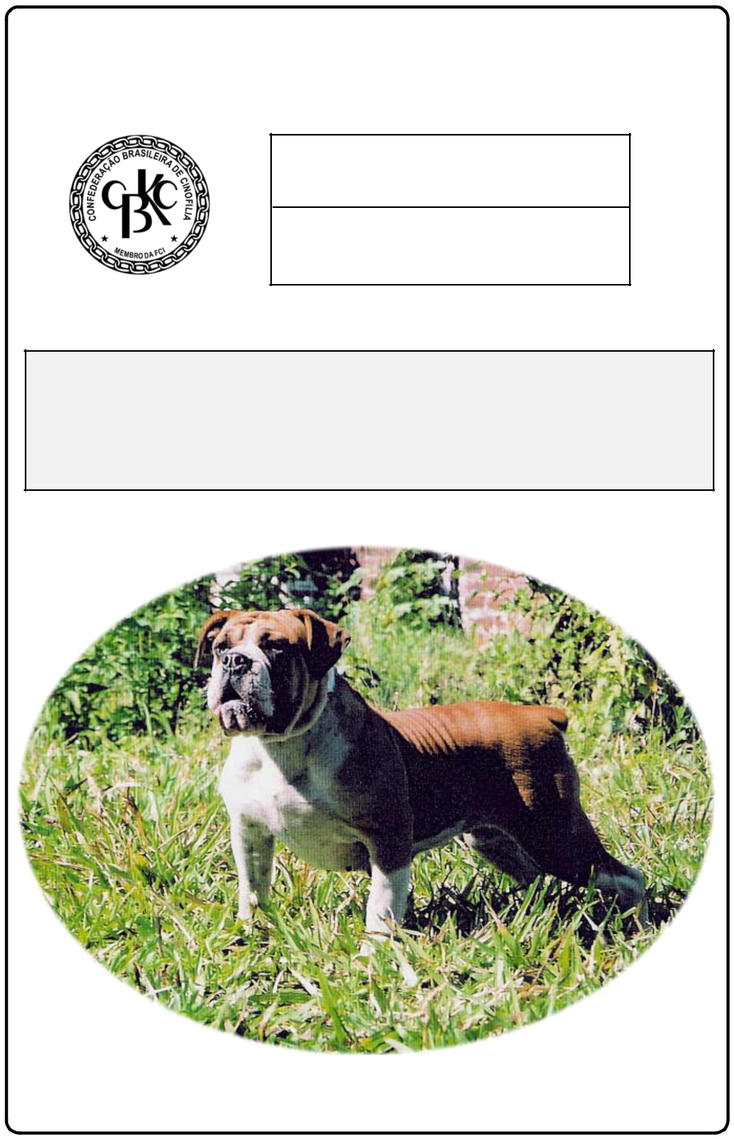
BRAZILSKÁ KYNOLOGICKÁ KONFEDERACE

SKUPINA 11

Standard CBKC č. 08

Oficiální standard plemene

BRAZILSKÝ BULDOK
2

BRAZILSKÁ KYNOLOGICKÁ KONFEDERACE

STANDARD: CBKC č. 08

REVIZE: Claudio Nazaretian Rossi

ZEMĚ PŮVODU: Brazílie

DATUM ZVEŘEJNĚNÍ PLATNÉHO OFICIÁLNÍHO STANDARDU: 12. 01. 2012

VYUŽITÍ: Toto plemeno se využívalo k chytání a nahánění dobytka chovaného nadivoko a zatoulaných kusů stáda. Pomáhali při porážkách a v případě potřeby dobytek s jistotou přidrželi. Jedná se o plemeno s velkým využitím, je to typický nebojácný obranář s vyrovnanou povahou. Jsou to pracovní psi, určení k hlídání farem, doprovázení vozů i k ochraně koní, a tam, kde byl tento buldok, se nikdo neodvážil. Navíc slouží také jako pastevecký pes, který se také využíval ke stržení a zadržení zaběhlých kusů. Chovali se ve smečkách a dokázali respektovat přání svých majitelů a nebojovat mezi sebou navzájem.

KLASIFIKACE CBKC: Skupina 11 - Plemena neuznaná FCI

NÁZEV V ZEMI PŮVODU: Buldogue Campeiro

Sergio Meira Lopes de Castro

Prezident CBKC

Roberto Cláudio Frota Bezerra

Hlavní poradce chovu

Spolupracovník: Ralf Scheinbender

Poslední aktualizace: 23. března 2015

St. č. 08 / 12. 01. 2012

3

BRAZILSKÝ BULDOK

STRUČNÝ HISTORICKÝ PŘEHLED: Brazilský buldok byl vyšlechtěn z buldoků, které do Brazílie přivezli evropští přistěhovalci na počátku 18. století. V té době se chovalo v jižních provinciích Brazílie mnoho dobytka nadivoko a buldoci se využívali hlavně k odchytávání dobytka v divočině a původním pralese. Účastnil se hnaní velkých stád a zejména naháněl zatoulané kusy. Při porážkách dobytka aktivně pomáhal a jeho hlavní funkcí bylo přidržet divoké kusy, kdykoliv to bylo potřeba. Buldoci se jako pracovní psi vybírali prakticky náhodně, takže někteří psi bývali velmi nízcí, což byla velká nevýhoda při honění dobytka na dlouhé vzdálenosti a také někdy nedokázali vystopovat a zajistit zatoulaný kus. A ti, kteří byli kříženi s vysokými plemeny, zase ztratili instinkt lovce, přesnost pohybů a navíc je více ohrožoval dobytek, když se bránil rohy a kopyty. Jaký tedy byl správný typ tohoto plemene? Tělo muselo být silné. Hlava široká se silnými čelistmi, čenich široký a silný, ale ne tak krátký jako u pravého buldoka, ale zase ne tak dlouhý jako u bulmastifa, aby se mohl zakousnout a znehybnit dobytek bez ohledu na jeho váhu. Povaha ostražitá a klidná s duchem bojovníka a smyslem pro přátelství. Tyto povahové rysy musí být dostatečně vyvážené tak, aby pes znal své hranice a dokázal se ovládat natolik, aby vždy poslouchal příkazy honáka. A na základě těchto pracovních požadavků se vyšlechtil brazilský buldok.

CELKOVÝ VZHLED: Silný pes robustní a široké konstituce vyzařující sílu a mrštnost. Stavba těla téměř kvadratická. Silné a svalnaté končetiny se silnými kostmi. Objemná hlava a široký hrudník. Impozantní vzhled. Při pohledu shora má být pes široký v ramenou a celkem štíhlý v bedrech.

DŮLEŽITÉ ROZMĚRY: Výška v kohoutku má být ideálně, stejná po celé délce páteře až k místu, odkud vyrůstá ocas.

CHOVÁNÍ / POVAHA: Povahově pes všestranný s vlastnostmi hlídače. Vyznačuje se věrností pánovi, houževnatostí a odvahou. Povahově ostražitý a klidný, vytrvalý, družný, se smyslem pro boj. Velmi ukázněný ve styku s dětmi, je to plemeno, které se snadno vychovává. Ovladatelný, nebojácný, málo štěká a je klidný.

St. č. 08 / 12. 01. 2012

4

HLAVA: Objemná s výraznými tvářemi, široká se silnými čelistmi a volnou kůží bez záhybů. Stabilní rozměr obvodu hlavy musí být minimálně stejný jako jeho výška a u psů povinně větší než u fen.

LEBKA

Mozkovna: Dostatečně široká, vysoká a lehce zakulacená se silným osvalením. Při pohledu zpředu se při zvýšené ostražitosti tvoří mezi ušima rovná linie.

STOP:
Zřetelný.

OBLIČEJOVÉ ČÁSTI

Čenich: Krátký, maximálně do 1/3, ale minimálně 1/5 délky mozkovny. Pod očima široký silný s bočními symetrickými vráskami sbíhajícími se směrem dolů na nosní houbu při pohledu shora.

Nosní houba: Dobře tvarovaná, velká a správně pigmentovaná.

Uši: Malé, převislé, trojúhelníkové, také se uznávají uši překlopené, vysoce posazené i daleko od sebe. Když se lehce překlopí ve směru očí, tak jejich délka nesmí zakrýt oční důlek.

Oči: Oválné, středně velké, ani zapadlé, ani vypouklé. Oční víčka by měla mít správnou pigmentaci. Barva očí - co nejtmavší, od kaštanově po tmavě hnědou u typů s tmavou nosní houbou. U typů s narezlou nosní houbou se uznávají světlejší odstíny (medové). Je třeba se vyvarovat zapadlých a slzavých očí.

Pysky: Silné a ne nadmíru převislé, jejich celá délka nesmí přesahovat spodní čelist o více než 50% výšky čenichu. Pysky musí být co nejvíce pigmentované.

Skus: Spodní předkus nesmí přesahovat 3 cm.

Čelisti: Široké, masivní a kvadratické. Spodní musí být předsunuta před horní se zvýšeným krajem čelisti.

St. č. 08 / 12. 01. 2012

5

Zuby: Silné s dobře vyvinutými tesáky, aby mohly uchopit kořist. Tesáky musí být od sebe dostatečně vzdálené. Řezáky by měly být vyrovnány s tesáky. Viditelně vystupující spodní zuby se uznávají. Chrup má být co nejúplnější. Tolerují se viditelné špičáky, zuby navíc u chybějící P1.

Skus: Spodní předkus nesmí přesahovat 3 cm.

KRK: Silný, střední délky. Dobře osvalený s obvodem přibližně tak velkým, jako je lebka, s volnější kůží s mírným lalokem.

TRUP

Hřbet: Mírně kratší, rovný, s lehce sestupnou linií směrem k zádi.

Hruď: Velmi široká, téměř okrouhlá s tím, že její hloubka musí dosáhnout výšky loktů.

Žebra: Dobře vyklenutá.

Břicho: Lehce propadlé.

Záď: Lehce zaoblená.

OCAS: Hluboko nasazený, u kořene silný, střední délky a nerovný, přirozeně ohnutý. Ideální dlouhý ocas nepřesahuje ze dvou třetin vzdálenost od kořene ocasu k hleznu.

KONČETINY

HRUDNÍ KONČETINY: Silné a osvalené se silnými kostmi.

Plece: Široké, svalnaté a zakulacené. V horizontálním úhlu musí mít 45°, zatímco úhel lopatka - nadloktí musí být menší než 90°.

Nadloktí: Lehce vybočené od žeber, správně nasměrované dopředu ve vertikální ose od nadloktí k zemi a proporcionálně musí odpovídat výšce.

St. č. 08 / 12. 01. 2012

6

Předloktí: Dobře vyvinuté s rovnými a silnými kostmi.

Zápěstí: Mírně zahnutá.

Tlapky: Lehce vyhnuté dopředu s oddělenými prsty a vyklenuté.

PÁNEVNÍ KONČETINY: Silné, svalnaté se silnými kostmi.

Stehna: Dobře vyvinutá naznačující sílu a aktivitu.

Hlezna: lehce zahnutá, souběžná.

Tlapky: Lehce vyhnuté dopředu s oddělenými a lehce vyklenutými prsty, se silnými a elastickými polštářky.

POHYB: Vyrovnaný pohyb s hlavou v linii páteře a ocasem dole. Typický pohyb - vyrovnanost těla musí být zřetelná na zádi a žebrech, při chůzi se drží zadní část vyrovnaná, ale ne pevná. Běh je rychlý, s velkým zrychlením.

OSRSTĚNÍ

Srst: Krátká, rovná, střední textury, na omak ani měkká ani drsná.

BARVA: Uznávají se všechny barvy.

VELIKOST/HMOTNOST

Ideální výška: Psi: 53 cm.

Feny: 51 cm

HMOTNOST: Psi: přibližně od 35 do 45 kg

Feny: přibližně od 30 do 40 kg

Tolerovaná odchylka výšky 48 a 58 cm. Musí se dodržet proporce váhy a výšky potvrzující silné vzezření psa.

VADY: Jakékoliv odchylky od výše uvedených bodů se musí považovat za vadu s tím, že její vážnost bude přesně posouzena včetně jejích dopadů na zdraví a pohodu psa.

St. č. 08 / 12. 01. 2012

7

LEHKÉ VADY

- Vyčnívající tesáky.
- Zuby navíc.
- Chybějící P1.
- Příliš vysoko postavené uši.
- Příliš krátké nebo úzké uši nebo příliš dlouhé nebo široké uši.
- Netypické osrstění.
- Příliš krátký krk.
- Nadměrné zaúhlení hrudních i pánevních končetin.
- Špička ocasu přes výšku hlezna.
- Krk bez laloku nebo naopak příliš velký lalok.
- Modré oči.

TĚŽKÉ VADY
- Kulaté nebo příliš velké oči, vypouklé nebo dvoubarevné oči.
- Přesah spodní čelisti větší než 3 cm.
- Prohnutý, vyklenutý nebo klesající hřbet.
- Slabý, úzký a nedostatečně hluboký hrudník.
- Nedostatečné zaúhlení hrudních a pánevních končetin.
- Hlezna do O.

VYLUČUJÍCÍ VADY
- Chybějící přesah spodní čelisti.
- Torze čelisti.
- Chybějící tesáky, nižší počet řezáků nebo chybějící stoličky (více jak 2).
- Nosní houba z 1/4 bez pigmentace.
- Chybějící zaúhlení hrudních i pánevních končetin.
- Příliš dlouhé nebo příliš krátké přední končetiny, nebo ve tvaru X či prohnuté.
- Těžkopádný pohyb, krátkými kroky nebo souběžný krok.

- Přílišná agresivita nebo plachost.

POZNÁMKY:

- Psi musí mít očividně normálně vyvinutá varlata nacházející se zcela v šourku.

- Všichni psi, kteří vykazují znaky fyzikálních anomálií nebo mající nedostatky v chování, se musí vyřadit.

St. č. 08 / 12. 01. 2012

8
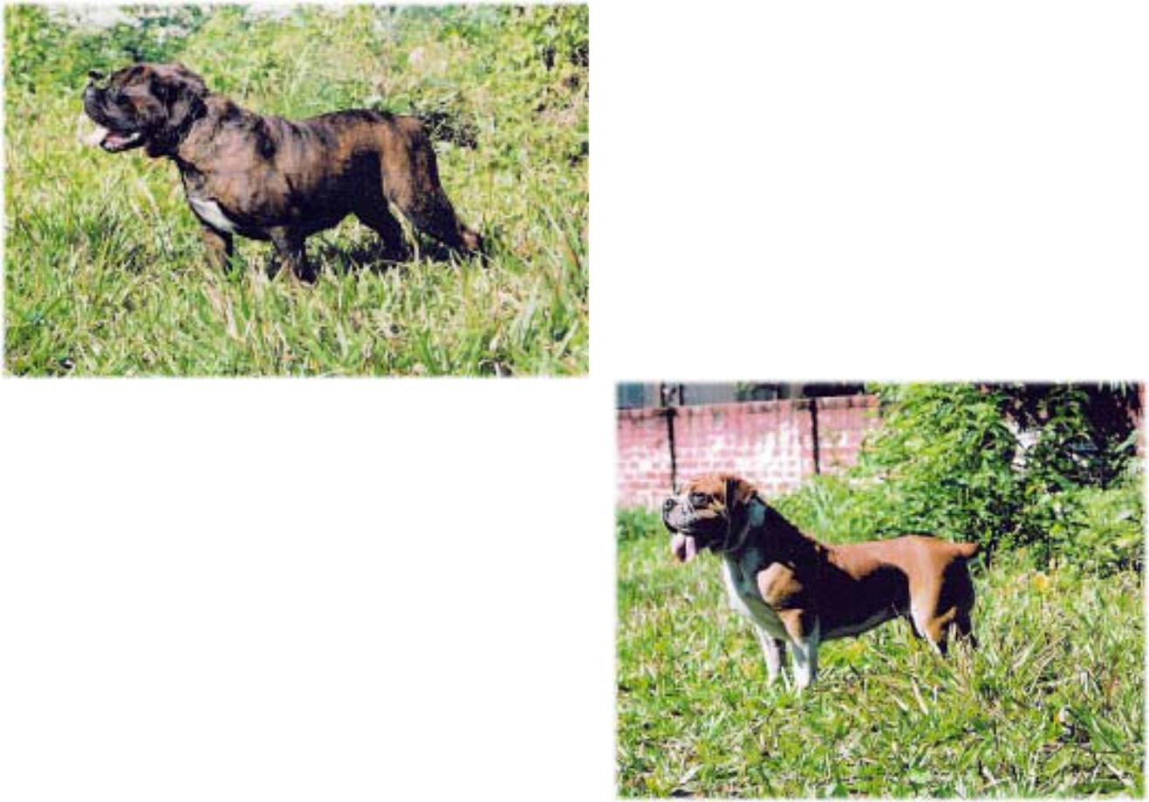

St. č. 08 / 12. 01. 2012

